TRƯỜNG ĐẠI HỌC NÔNG LÂM TP.HCM
KHOA CÔNG NGHỆ THÔNG TIN
🙡-------🙣

ĐỀ TÀI: WEBSITE SHOPEE
GVHD: Trần Thị Thanh Nga
Môn học: Đảm bảo chất lượng và kiểm thử phần mềm
Sinh viên thực hiện: Nhóm 22
TP.HCM, Ngày tháng năm
NHẬN XÉT CỦA GIẢNG VIÊN
..................................................................................................................
..................................................................................................................
..................................................................................................................
..................................................................................................................
..................................................................................................................
..................................................................................................................
.................................................................................................................
.................................................................................................................
.................................................................................................................
.................................................................................................................
.................................................................................................................
.................................................................................................................
.................................................................................................................
.................................................................................................................
Ngày ..........tháng ........năm ............
Chữ ký giảng viên

1. Introduction
Tài liệu này đề cập đến một phương pháp kỹ thuật để triển khai quy trình kiểm thử chức năng trên trang web shopee.vn. SRS (System Requirements Specification) sẽ tập trung vào việc xác định và mô tả các yêu cầu chức năng cụ thể của ứng dụng web này.

2. Purpose
Mục tiêu chính của tài liệu này là đảm bảo rằng các chức năng trên trang web shopee.vn hoạt động một cách đáng tin cậy, nhất quán và đáp ứng được yêu cầu của người dùng.

3. Scope
Phạm vi của tài liệu này bao gồm:
- Xác định các chức năng cần được kiểm thử trên trang web shopee.vn.
- Mô tả các kịch bản kiểm thử cụ thể cho từng chức năng.
- Xác định các tiêu chí chấp nhận cho việc kiểm thử thành công.

4. Functional Requirement

4.1 Giỏ hàng
Người thực hiện: Đặng Vũ Hưng
- -Giỏ hàng trên Shopee là một phần quan trọng của trải nghiệm mua sắm trực tuyến, giúp người dùng thuận tiện quản lý và kiểm soát các sản phẩm mà họ muốn mua.

4.1.1 Thêm sản phẩm vào giỏ hàng:
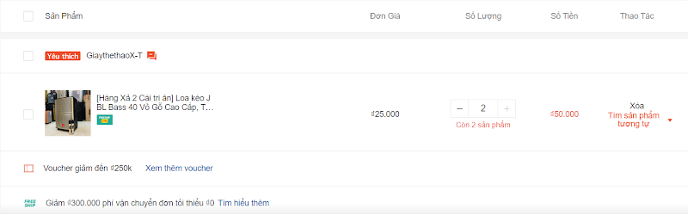
- Trong trang chi tiết sản phẩm người dùng chọn màu sắc, size( nếu có), số lượng. Sản phẩm sẽ được thêm vào giỏ hàng bằng cách nhấn vào nút “Thêm vào giỏ hàng”.
- Sau khi khách hàng nhấn “Thêm vào giỏ hàng” sản phẩm sẽ hiển thị trong giỏ hàng và sản phẩm sau khi thêm vào sẽ được sắp xếp theo thời gian sản phẩm được thêm vào.
- Để xem giỏ hàng người dùng nhấn vào icon giỏ hàng ở góc trên bên phải màn hình. Bên trong giỏ hàng, hệ thống sẽ hiển thị danh sách các sản phẩm hiện có. Mỗi sản phẩm sẽ có những thông tin sau:
- Tên sản phẩm
- Phân loại hàng( nếu có)
- Giá sản phẩm
- Số lượng
- Tổng tiền cho mỗi sản phẩm

4.1.2 Thay đổi số lượng sản phẩm
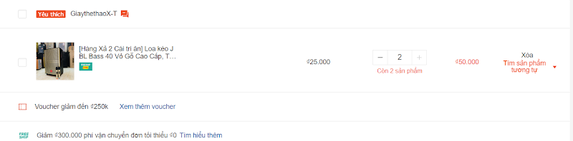
- Ở cột số lượng người dùng có thể thay đổi số lượng sản phẩm bằng cách nhấn vào dấu “+” hoặc dấu “-”.
- Nếu người dùng nhấn vào dấu “+” thì số lượng sản phẩm sẽ tăng lên 1.
- Nếu người dùng nhấn vào dấu “- ” thì sản phẩm sẽ giảm đi 1.
- Trường hợp nếu khách hàng thêm sản phẩm vào giỏ hàng mà sản phẩm đó đã tồn tại trong giỏ hàng thì hệ thống sẽ cập nhật lại số lượng sản phẩm.
- Trường hợp nếu người dùng nhấn vào dấu trừ khi số lượng sản phẩm là 1 thì hệ thống sẽ hiển thị thông báo “Bạn có chắc chắn muốn bỏ sản phẩm này không?”, với 2 nút “Có” và “Không”.
- Nếu người dùng chọn vào “Có” thì sản phẩm sẽ bị bỏ khỏi giỏ hàng.
- Nếu người dùng chọn vào “Không” thì sản phẩm sẽ không bị bỏ khỏi giỏ hàng.
- Trường hợp nếu người dùng nhập số lượng sản phẩm vượt quá giới hạn được mua của sản phẩm đó thì hệ thống sẽ xuất hiện hộp thoại thông báo “Rất tiếc, bạn chỉ có thể mua tối đa 3 sản phẩm của chương trình giảm giá này.”, với 1 nút “OK”.
- Nếu người dùng dùng dùng nhấn “OK” thì hệ thống sẽ tự cập nhật số lượng đúng với số lượng sản phẩm cho phép mua.
- Trường hợp người dùng nhập số lượng sản phẩm:
- Nếu người dùng nhập số lượng quá số lượng cho phép thì hệ thống sẽ cập nhật lại số lượng cho phép.
- Nếu người dùng bỏ trống thì hệ thống sẽ tự động cập nhật và hiển thị số lượng là 1.
- Trường hợp nếu trong kho còn 2 sản phẩm mà người dùng đã thêm vào giỏ hàng 2 sản phẩm thì nút “+” sẽ bị vô hiệu hóa và người dùng không thể tiếp tục thêm sản phẩm đó.

4.1.3 Xóa sản phẩm
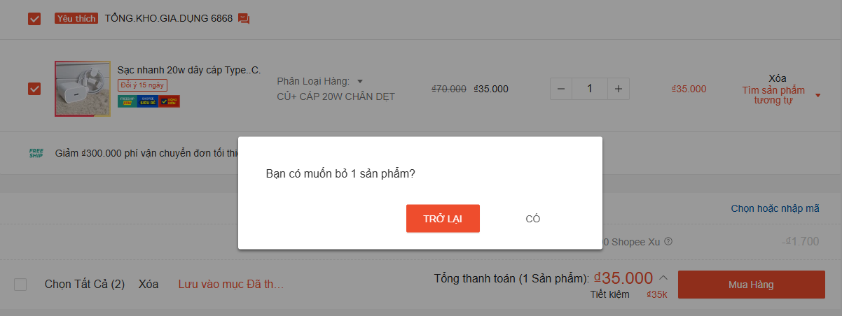
- Nếu người dùng không còn nhu cầu với sản phẩm đó nữa thì có thể nhấn vào nút “Xóa” ở cột “Thao tác”.Sau khi người dùng nhấn nút “Xóa” hệ thống sẽ hiển thị hộp thoại xác nhận “Bạn có chắc chắn muốn xóa sản phẩm này không”, với 2 nút “Có” và “Trở lại”. Nếu người dùng nhấn nút “Có” thì sản phẩm sẽ được xóa khỏi giỏ hàng.
- Nếu người dùng nhấn nút “Trở lại” thì sản phẩm sẽ không được xóa khỏi giỏ hàng.
- Người dùng có thể xóa hết tất cả các sản phẩm tồn tại trong giỏ hàng bằng cách nhấn vào checkbox góc dưới bên trái màn hình, sau đó chọn vào nút “Xóa” bên cạnh để xóa. Hệ thống sẽ xuất hiện hộp thoại xác nhận “Bạn có muốn bỏ (1) sản phẩm?”, với 2 nút “Trở lại” và “Có”.
- Nếu người dùng nhấn nút “Trở lại” những sản phẩm được chọn sẽ không bị xóa khỏi giỏ hàng.
- Nếu người dùng nhấn nút “Có” những sản phẩm được chọn sẽ bị xóa khỏi giỏ hàng.

4.1.4 Tìm sản phẩm tương tự

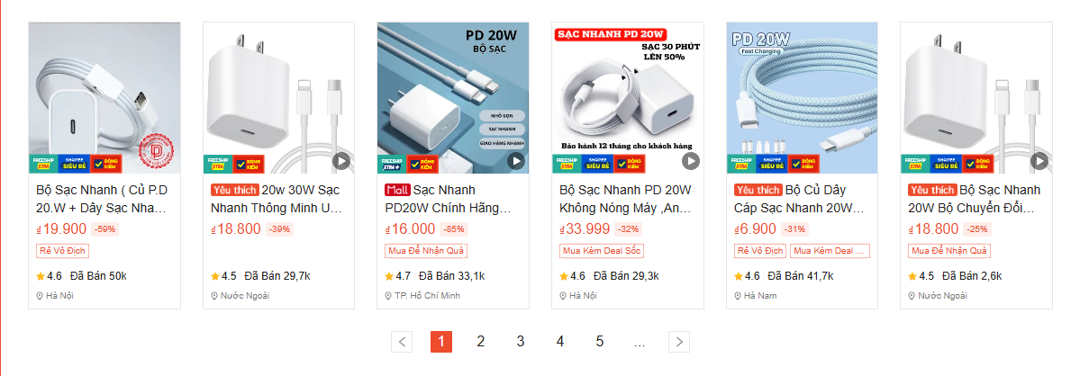
- Nếu người dùng không hài lòng với sản phẩm đã chọn hoặc muốn có thêm nhiều lựa chọn về sản phẩm đó, người dùng có thể chọn vào nút “Tìm sản phẩm tương tự” ở cột “Thao tác”. Sau khi người dùng chọn vào nút này thì hệ thống sẽ hiển thị danh sách sản phẩm tương tự với sản phẩm trong giỏ hàng ở ngay phía dưới sản phẩm đó, giúp người dùng có thêm nhiều sự lựa chọn. Danh sách này hiển thị 5 item trong một trang và 7 phân trang được hiển thị lên giao diện.

4.1.5 Shop voucher
- Khi người dùng chọn vào checkbox của sản phẩm, hệ thống sẽ mặc định lựa chọn shop voucher tốt nhất hoặc khách hàng có thể chọn shop voucher khác nếu muốn sau đó chọn vào nút “OK” để áp dụng lựa chọn, sau khi chọn xong shop voucher hệ thống sẽ tự cập nhật lại tổng tiền cho đơn hàng. Nếu khách hàng không muốn sử dụng shop voucher thì khách hàng có thể bỏ chọn sau đó nhấn “OK”.
- Phí vận chuyển khi người dùng hover vào chữ “Tìm hiểu thêm”, hệ thống sẽ hiển thị ra thông tin của voucher miễn phí vận chuyển bao gồm: “Đơn hàng tối thiểu”, “Ưu đãi” và “Phương thức vận chuyển”.
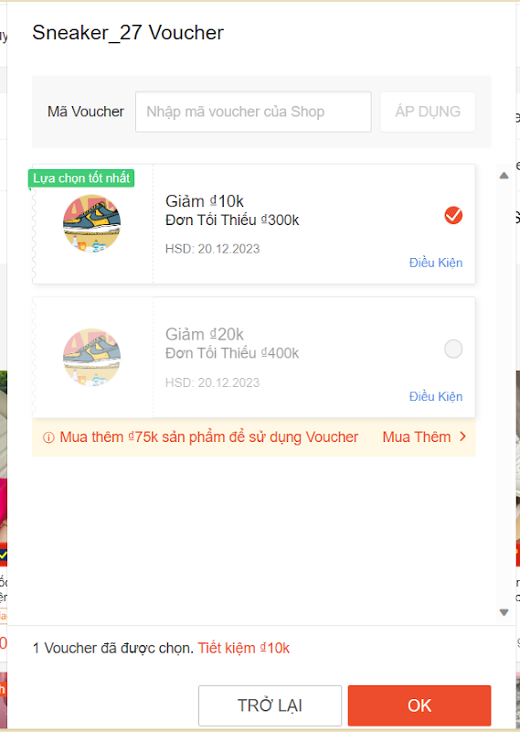

4.1.6 Shopee voucher
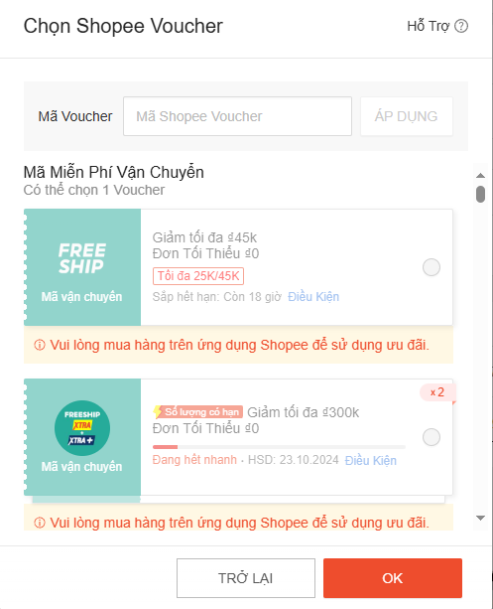
- Người dùng chọn vào checkbox của sản phẩm muốn mua, tiếp theo chọn vào “Chọn hoặc nhập mã” phía trên nút “Thanh toán” để chọn voucher. Hệ thống sẽ hiển thị modal cho khách hàng lựa chọn voucher đã có sẵn hoặc nhập mã giảm giá và áp dụng. Sau khi áp xong voucher hệ thống sẽ hiển thị số tiền được giảm.
- Trường hợp nếu voucher nhập vào không hợp lệ, quá hạn thì hệ thôngs sẽ hiển thị thông báo "Rất tiếc! Không tìm thấy mã voucher này. Bạn vui lòng kiểm tra lại mã đang nhập hoặc có thể mã đã hết hạn sử dụng.", và không áp dụng giảm giá.
- Người dùng có thể chọn vào checkbox Shopee xu (nếu có) sau đó hệ thống sẽ cập nhật lại giá tiền cho đơn hàng.

4.1.7 Tính tổng tiền
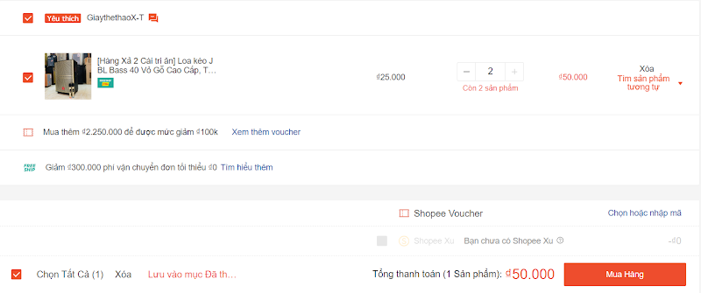
- Khi người dùng thay đổi về số lượng sản phẩm hệ thống sẽ cập nhật lại tổng tiền cho riêng sản phẩm đó.
- Nếu người dùng chọn mua sản phẩm hệ thống sẽ hiển thị tổng tiền của đơn hàng đó ở góc dưới bên phải màn hình. Nếu người dùng sử dụng shop voucher và shopee xu thì hệ thống sẽ cập nhật lại tổng tiền của đơn hàng đó.

4.1.8 Lưu vào mục yêu thích
- Khi người dùng chọn vào checkbox của sản phẩm đó hoặc chọn tất cả sản phẩm, sau đó chọn vào mục “Lưu vào mục đã thích” thì hệ thống sẽ xuất hiện thông báo xác nhận “Bạn có chắc chắn muốn thêm sản phẩm này vào mục yêu thích?”, với 2 button “Có” và “Không”
- Nếu người dùng chọn “Có” những sản phẩm sẽ được thêm vào danh sách sản phẩm yêu thích sẽ được hiển thị ở trang Wishlist.
- Nếu người người dùng chọn “Không” sản phẩm sẽ không được thêm vào Wishlist.

4.1.9 Tiến hành thanh toán
- Người dùng chọn vào checkbox của sản phẩm muốn mua, sau đó nhấn vào nút “Mua hàng” ở góc dưới bên phải màn hình để tiến hành mua hàng.

